线性表

顺序表
只有顺序表可以按序号随机存储，且在最后进行插入和删除元素操作时不需要移动任何元素
插入
从最后一个元素开始向前移动，直到插入位置；如果从前往后移动会导致数据被覆盖
要注意length和数组角标的区别

单链表--先插屁股再插头
//定义节点结构——————这个就是火车的一节车厢
typedef struct Node
{
int data;//数据域
struct Node *next;//指针域
/*为什么是struct Node* next,而不是int *next
int* next 表示这个指针只能指向 int 类型的变量（或内存）
struct Node* next 表示这个指针只能指向 struct Node 类型的变量（或内存）
*/
}Node;
//定义链表结构
typedef struct
{
Node *head;//头指针
int length;//链表长度
}LinkedList;
//第二种（书上的
typedef struct Node
{
int data;//数据域
struct Node *next;//指针域
}Node,*LinkList;
//Node 节点结构体类型；=typedef struct Node Node;
//*LinkList指向节点的指针类型 =typedef struct Node *LinkList;
为什么节点结构体需要带标签名，即：typedef struct Node......
需要自引用/指向自身类型，才保留标签名——struct Node* next
void InitLinkList(LinkList &L)
L->head=(Node *)malloc(sizeof(Node));
L.head->next=NULL;//L->head是头指针，头指针指向头结点，给头结点分配内存
在C++中用LinkList &L; 在C中用LinkList *L;
L的作用解释说明
L是一个指针变量；它的作用是存储头结点的内存地址
// 正确示例：用二级指针作为参数
void InitList(LineList *L) // L是指向外部一级指针的指针
{
*L = (LineList)malloc(sizeof(Node)); // *L 就是外部的一级指针head，修改它指向新节点
(*L)->next = NULL; // 初始化头节点的next
}
int main()
{
LineList head; // 一级指针
InitList(&head); // 传入head的地址（二级指针）
// 此时head已被正确修改，指向新分配的头节点
return 0;
}
Node *p=L->head;
/*为什么要创建一个临时指针变量，而不用L->head？
L无法访问结点的next指针类型————L本身没有next成员
L的职责是管理链表整体，并非操作单个结点
变量 | 类型 | 指向的对象 | 存储的核心内容 | 用途
L | LinkList * | 整个链表的结构体实例 | 只有两个成员：  L->head（节点指针）、  L->length（整数） | 管理链表整体（如获取长度、访问头指针）
p | Node * | 链表中的单个节点 | 节点的核心信息：  p->data（数据）、  p->next（下一个节点指针） | 遍历节点、访问节点数据、操作节点指针
Node *newNode =(Node *)malloc(sizeof(Node));
malloc函数解释

按序号查找结点
ListNode GetElem(ListNode L,int i){
LNode *p=L;
int j=0;
while(p!=NULL && j<i){
p=p->next;
j++;
}
return p;
}
ListNode=LNode *
问题1：为什么该函数用ListNode GetElem 而不是 bool GetElem...
该函数的目的是 “获取节点本身”——找到该结点，并返回该结点，而非仅仅 “判断是否存在节点“
问题2：为什么该函数用ListNode L 而不是LNode L ?
ListNode 是一个指针类型 ；LNode 是结构体变量
ListNode L 存储的是头结点的地址，通过L->next 能够访问后续结点
LNode L 是具体的一个结点，无法访问后续结点
问题3：为什么函数中用的是ListNode L,而不是LNode &L ？
ListNode L ---这是指针类型
LNode &L ---这是引用类型

插入结点
bool ListInsert(ListNode &L,int i,int e){
ListNode p=L;
int j=0;
//移动到第i-1个结点
while(p!=NULL && j<i-1){
p=p->next;
j++;
}
if(p==NULL){
return false;
}
ListNode s=(ListNode)malloc(sizeof(ListNode));
s->data=e;
s->next=p->next;
p->next=s;
return true;
}
ListNode L与ListNode &L的区别
ListNode L只能在链表中间或末尾插入，不能在第一个位置插入（头指针），即使插入了也不生效
ListNode &L万能通用，啥位置都能用——推荐直接用这个
什么时候p==NULL ？？
- 当找不到i-1个结点的时候，即插入位置 i 超出了链表的合法范围的时候
- 链表为空表

删除结点
bool ListDelete(ListNode &L,int i,int &e){
ListNode p=L;
int j=0;
//移动到i-1位置
while(p!=NULL && j<i-1 ){
p=p->next;
j++;
}
if(p==NULL || p->next==NULL){
return false;
}
ListNode s=p->next;
e=s->data;
p->next=s->next;
return true;
}
条件判断的时候：p==NULL || p->next==NULL为什么这里有两个条件
- p==NULL 这是找不到第 i-1 个结点
- p->next == NULL 这是第 i 个结点不存在

用头插法创建单链表

ListNode List_HeardInsert(ListNode &L){
ListNode s;int x;
L=(ListNode)malloc(sizeof(LNode));
L->next=NULL;//头结点的next为空
scanf("%d",&x);//输入数据
while(x!=9999){
s=(ListNode)malloc(sizeof(LNode));
s->data=x;
s->next=L->next;//将原头结点的next变成s的next
L->next=s;//更新头节点的next
scanf("%d",&x);
}
return L;
}
L=(ListNode)malloc(sizeof(LNode));为什么要给L分配内存
L是一个指针变量；它的作用是存储头结点的内存地址
L=(ListNode)malloc(sizeof(LNode))---L指向了新分配的内存，即头结点

用尾插法创建单链表
ListNode List_TailInset(ListNode &L){
int x;
L=(ListNode)malloc(sizeof(LNode));
ListNode s,r=L;
scanf("%d",&x);
while(x!=9999){
s=(ListNode)malloc(sizeof(LNode));
s->data=x;
//关键
r->next=s;//连接节点
r=s;//更新尾节点
scanf("%d",&x);
}
r->next=NULL;
return L;
}
ListNode s,r=L;解释一下这段代码的作用
s 会指向一个新分配的节点（用来存储用户输入的 x）
而ListNode r=L 是尾指针，负责定位链表尾部；一开始头结点就是初始尾部
r->next=s; r=s;解释一下这段代码的作用
- r->next=s; ----这是把新结点连接在当前尾部结点的后面
- r=s; ---更新 r 指针的指向，让其从原来的尾部结点跳转至新的尾部结点
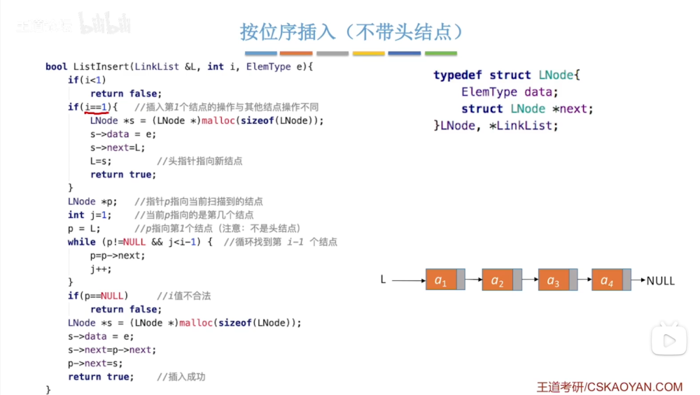
如果不带头结点，插入/删除第一个结点需要更改头指针

双链表
#include <stdio.h>
#include <stdlib.h>
// 定义双链表节点结构
typedef struct DNode {
int data; // 节点数据
struct DNode *prior; // 前驱指针（指向前面的节点）
struct DNode *next; // 后继指针（指向后面的节点）
} DNode, *DLinkList;
// 初始化双链表（创建头节点）
DLinkList InitList() {
DLinkList L = (DNode*)malloc(sizeof(DNode));
if (L == NULL) {
printf("内存分配失败\n");
return NULL;
}
L->prior = NULL; // 头节点的前驱为NULL
L->next = NULL; // 头节点的后继为NULL（空表）
return L;
}
// 在双链表的第i个位置插入元素e
// 成功返回1，失败返回0
int ListInsert(DLinkList L, int i, int e) {
// 1. 检查插入位置合法性（i至少为1）
if (i < 1) {
return 0;
}
// 2. 找到第i-1个节点（插入位置的前驱）
DNode *p = L; // p从表头开始
int j = 0; // 记录当前是第几个节点（头节点为0）
// 循环找到第i-1个节点
while (p != NULL && j < i-1) {
p = p->next;
j++;
}
// 3. 如果p为NULL，说明i超过了链表长度，插入失败
if (p == NULL) {
return 0;
}
// 4. 创建新节点
DNode *s = (DNode*)malloc(sizeof(DNode));
if (s == NULL) {
printf("内存分配失败\n");
return 0;
}
s->data = e; // 新节点存入数据
// 5. 插入核心操作（4步）
s->prior = p; // 新节点的前驱指向p（第i-1个节点）
s->next = p->next; // 新节点的后继指向p原来的后继
if (p->next != NULL) { // 如果p后面原来有节点
p->next->prior = s; // 原来p的后继节点的前驱改为新节点
}
p->next = s; // p的后继改为新节点
return 1; // 插入成功
}
// 打印双链表（用于测试）
void PrintList(DLinkList L) {
DNode *p = L->next; // 从第一个数据节点开始
if (p == NULL) {
printf("链表为空\n");
return;
}
printf("链表内容：");
while (p != NULL) {
printf("%d ", p->data);
p = p->next;
}
printf("\n");
}
// 主函数测试
int main() {
DLinkList L = InitList();
// 测试插入操作
ListInsert(L, 1, 10); // 在第1个位置插入10
ListInsert(L, 2, 20); // 在第2个位置插入20
ListInsert(L, 1, 5); // 在第1个位置插入5
PrintList(L); // 输出结果：5 10 20
return 0;
}

